中國文化大學教育部高教深耕計畫成果紀錄表

子計畫 | B1院系專業融入社區營造，善盡大學社會責任  07以校園為核心鏈結陽明山地區之永續發展社會融入網絡
具體作法 | 邀請業師協同授課
主題 | 景觀規劃與研究（一） – 畢業設計
內容  （活動內容簡述/執行成效） | 主辦單位：景觀學系  活動日期：112年11月2日（星期四）8：00 - 14：00（備註：僅請款3小時）  活動地點：大典館510教室  主 講 者：李正中老師（聚磬實業有限公司/總經理）  參與人數： 12 人（教師 2 人、學生 10 人、行政人員 0 人、校外 0 人）  內容：  1.規劃方案  2.規劃系統圖  3.文獻回顧  4.上位計劃與相關計劃  5.基地分析  6.課題與對策  7.潛力與限制  8.案例剖析  9.分組討論  執行成效：  學習大尺度規劃經驗，藉由各個不同尺度的環境資源盤點及規劃構想及程序，了解未來可能會要學習的專業方向，刺激學習效益及成果。
活動照片  (檔案大小以不超過2M為限) | 活動照片電子檔名稱  (請用英數檔名) | 活動照片內容說明(每張20字內)
 | 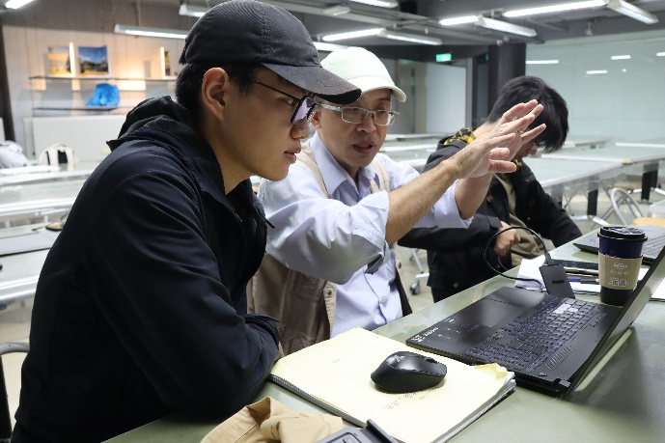  IMG_5366 | 李正中老師課堂教學
 | 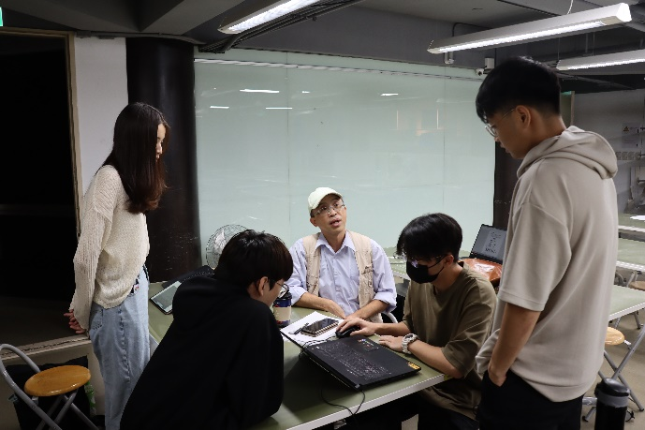  IMG_5417 | 李正中老師課堂教學
 | 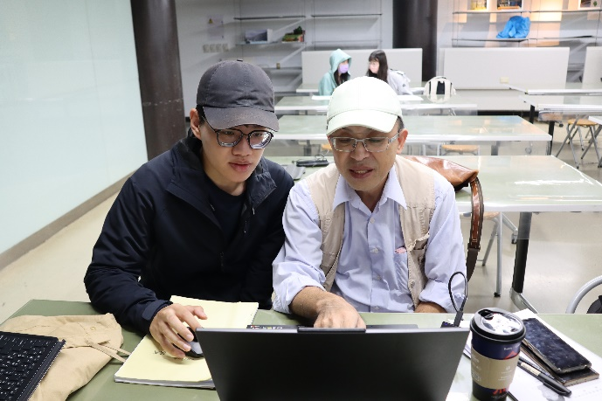  IMG_5357 | 李正中老師與學生討論
 | 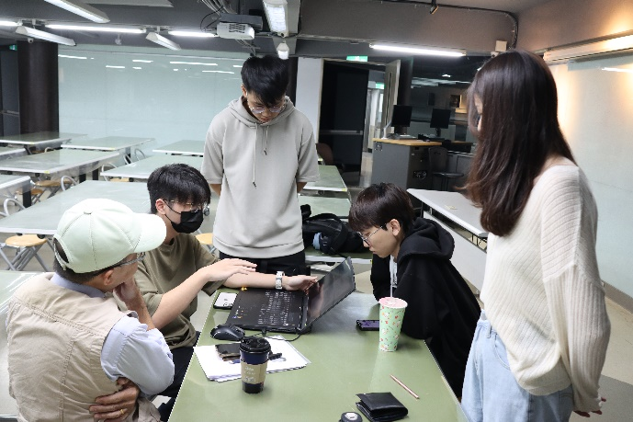  IMG_5426 | 學生專心聽講
備註：活動照片請附上原始照片一併回傳
附件檔案 | 附件檔案名稱  (請用英數檔名) | 附件名稱

